"Стать отцом совсем легко.
Быть отцом, напротив, трудно». В. Буш

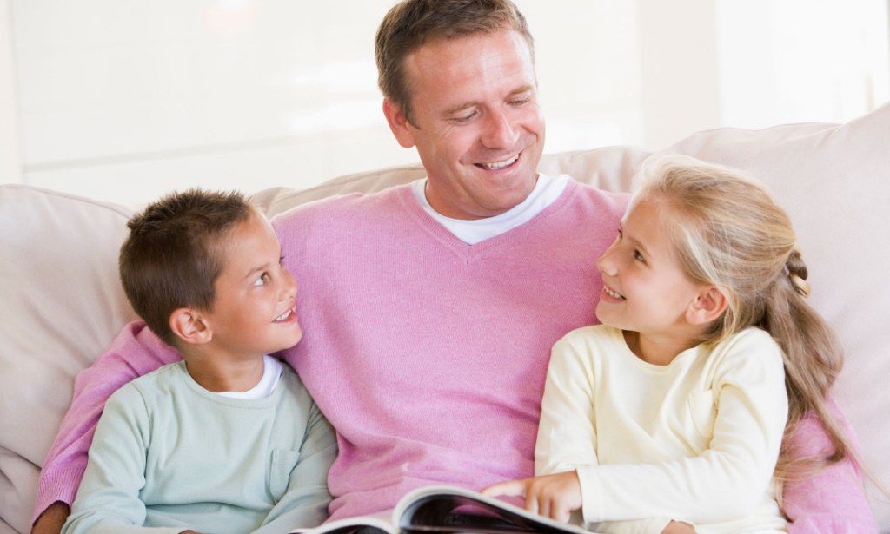
В настоящее время в большинстве случаев ребенком занимается мама, она кормит, играет, учит, гуляет и. т. д. Папа зачастую исполняет роль добытчика и не всегда стремится уделять больше времени своему ребенку. Всю воспитательную работу, переложив на маму. И часто приходится слышать укор в сторону мамы – что это она так не правильно воспитала ребенка. Но общения только с мамой ребенку не достаточно ему также необходимо воспитание со стороны отца. Нельзя отрицать необходимость мужского воспитания.
Какова роль отца в семье? Неужели только добывать средства для безбедного существования? Конечно, нет! Постепенно общество пришло к следующему выводу: «в вопросах воспитания детей папа может дать то, чего не может мама, – у родителей разные, дополняющие друг друга функции». И лишь тандем мамы и папы дает возможность для становления гармоничной личности ребенка.
Маму ребенок ощущает частью себя, а папа – это вестник мира. Так ощущает малыш в самом начале жизни, так будет и в дальнейшем – мама дает любовь, а папа открывает дорогу в мир. Именно папа поощряет активность детей в освоении мира, формировании и достижении целей. Но папа не только проводник, но и контролер. Любовь матери – безусловная и бесконечная, отцовская любовь требовательна, она возникает, условно выражаясь, как награда за социальную адаптацию и успехи ребенка.
Папа – это воплощение дисциплины, требований, норм. Такой баланс принятия (мама) и отдачи (папа) необходим для развития личности.
Именно папа отвечает за принятие ребенком своего пола и усвоение соответствующей модели поведения. Одна из распространенных ошибок – воспитание малыша как бесполого существа. Задача папы – подчеркивать и культивировать мужское или женское в сыне или дочери.
Отец – это гид ребенка по миру. Если он не отмахивается от заданных вопросов, создает богатую окружающую среду, поддерживает ребенка в его начинаниях и показывает, как надо и не надо, – папа выполняет свою миссию.
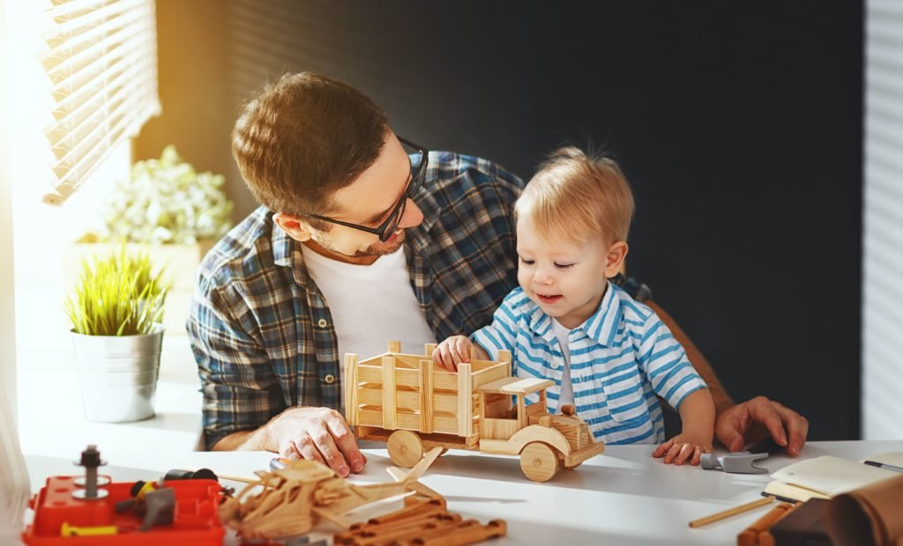
Папа – большой ребенок, и это – его уникальная особенность. Именно папа использует весь окружающий мир как большое игровое развивающее поле, папа учит ребенка причинно-следственному принципу, папа умеет использовать обычные вещи необычным способом и таким образом расширять границы сознания ребенка, папа не боится умеренных стрессов, так как знает, что они закаляют. И отцам ни в коем случае нельзя «забивать» эти свои черты, а, наоборот, нужно всячески их оберегать и культивировать, они – один из самых ценных подарков вашим детям. Науке давно известно (и нужно принять этот факт), что личный пример играет второстепенную роль: мужественность сына не зависит от мужественности отца, главное – истинная теплота и близость.
Роль папы в воспитании своего ребёнка, пожалуй, переоценить очень трудно. Именно отец играет огромную роль в воспитании дошкольника, именно он способствует дальнейшему формированию его личности. Никто другой как отец способствует успехам ребёнка, закладывает «фундамент» будущей семейной жизни (являясь примером для малыша).
Отцу в семье отводится особая роль. В первую очередь, отец воплощает для своего ребенка образец мужчины – защитника, добытчика, джентльмена. Роль отца в воспитании ребенка сводится к тому, что родитель является для малыша оплотом семейного очага, хранителем и заступником дома. Благодаря этому дети чувствуют себя уверенней, растут психологически более здоровыми, ведь у них имеется такой надежный тыл.
Общение с папой даёт ребёнку ощущение праздника. И это вовсе не потому, что отцы проводят мало времени со своими детьми. Дело в том, что папа представляет для ребенка совсем иную сторону человеческой жизни, нежели мама. Если образ матери олицетворяет дом, в котором живёт ребёнок, то образ отца больше связан с миром вокруг этого дома. Материнская любовь даёт ребёнку чувство безопасности, отцовская – помогает ориентироваться в окружающем мире.
Иногда самые обычные вещи благодаря отцу раскрываются с новой, неизведанной для малыша стороны. Диван может превратиться в машину, стул в гараж, а кастрюля становится барабаном. Только мужчина может смотреть с нескрываемым восторгом, как кроха разбирает пульт от телевизора или увлечённо нажимает без разбора кнопки телефона.
У детей дошкольного возраста формируются все основные навыки и умения, которыми они будут пользоваться всю жизнь и очень важно, чтобы именно в этом возрасте папа принимал в воспитании ребенка активное участие. Уже доказано, что при участии папы в воспитании ребенка у малыша развивается самостоятельность и ответственность, а также уверенность в своих силах.
Конечно в последнее время, многие отцы начинают принимать активное участие в жизни своих детей с момента рождения, но, к сожалению таких пап еще не очень много, а так важно научится любить своего малыша с первого его вздоха.
Не зря природой предусмотрено наличие обоих родителей для полноценного развития самостоятельной личности.
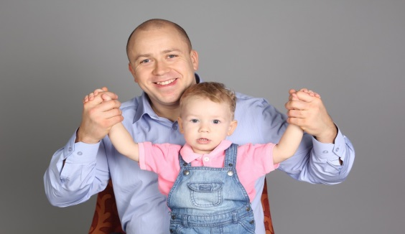
Роль отца в воспитании сына
Папа в жизни мальчика очень важен. Именно отец является для него примером правильного мужского поведения – в отношении своей семьи, любимой женщины, друзей, будущих детей. Ребенок подражает в большей степени именно своему отцу. Роль отца в семейном воспитании сводится и к тому, что мужчина, по большому счету, должен представлять собой более дисциплинирующую сторону по сравнению с мягким характером мамы. Однако без проявления агрессии и излишней строгости – иначе сын будет расти озлобленным и ожесточенным. Папина поддержка и признание, развитие самостоятельности, мужественности, уважения к женщине – все это и есть главные задачи воспитания сына отцом.
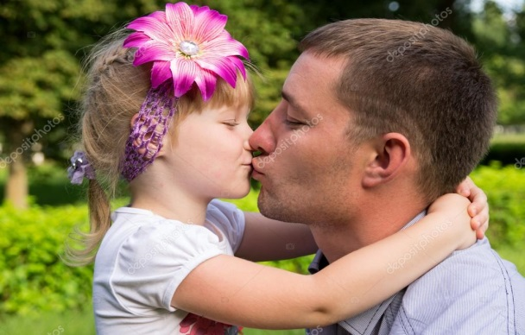 Роль отца в воспитании дочери
Воспитание девочки – процесс тонкий и очень ответственный. Дело в том, что взрослея, дочь применяет образ папы при выборе спутника жизни, мужа, парня. Ребенок перенимает и модель построения взаимоотношений между женой и мужем у своих родителей. Кроме того, роль отца в воспитании дочери состоит в том, что, глядя на папу, девочка должна видеть те качества, которые делают мужчину настоящим мужчиной. Поэтому отцу следует относиться к дочери как к леди, принцессе, воспитывая тем самым в ней женское достоинство. Важно видеть в девочке личность, советоваться с ней, ценить ее мнение. Дочь, выросшая в атмосфере любви, скорее всего, станет человеком добрым, отзывчивым, построит крепкую и любящую семью.
Воспитание ребенка без отца
Существуют ситуации, когда дети растут без отцовской любви и внимания. Однако мужское воспитание сыну необходимо в любом случае. Чтобы вырастить достойного человека, маме следует относиться к мальчику как мужчине, несмотря на то, что он еще мал. Просите его о помощи по дому, подать вам пальто, понести сумку. Пусть кто-то из семьи (дедушка, дядя, старший брат), друзей будет для сына достойным образцом для подражания. При воспитании без отца дочери так же важен пример правильного мужского поведения. Это может быть член семьи, крестный, друг, любящий ее и заботящийся о ней. Чтобы избежать проблем с противоположным полом, маме следует рассказывать дочке о взаимоотношении между мужчиной и женщиной, давать читать книги об идеальной любви.
Учеными уже доказано, что только равноправное участие обоих родителей в воспитании детей дает возможность ребенку не только развиваться морально и эмоционально, но и формировать правильные стереотипы на будущее.

